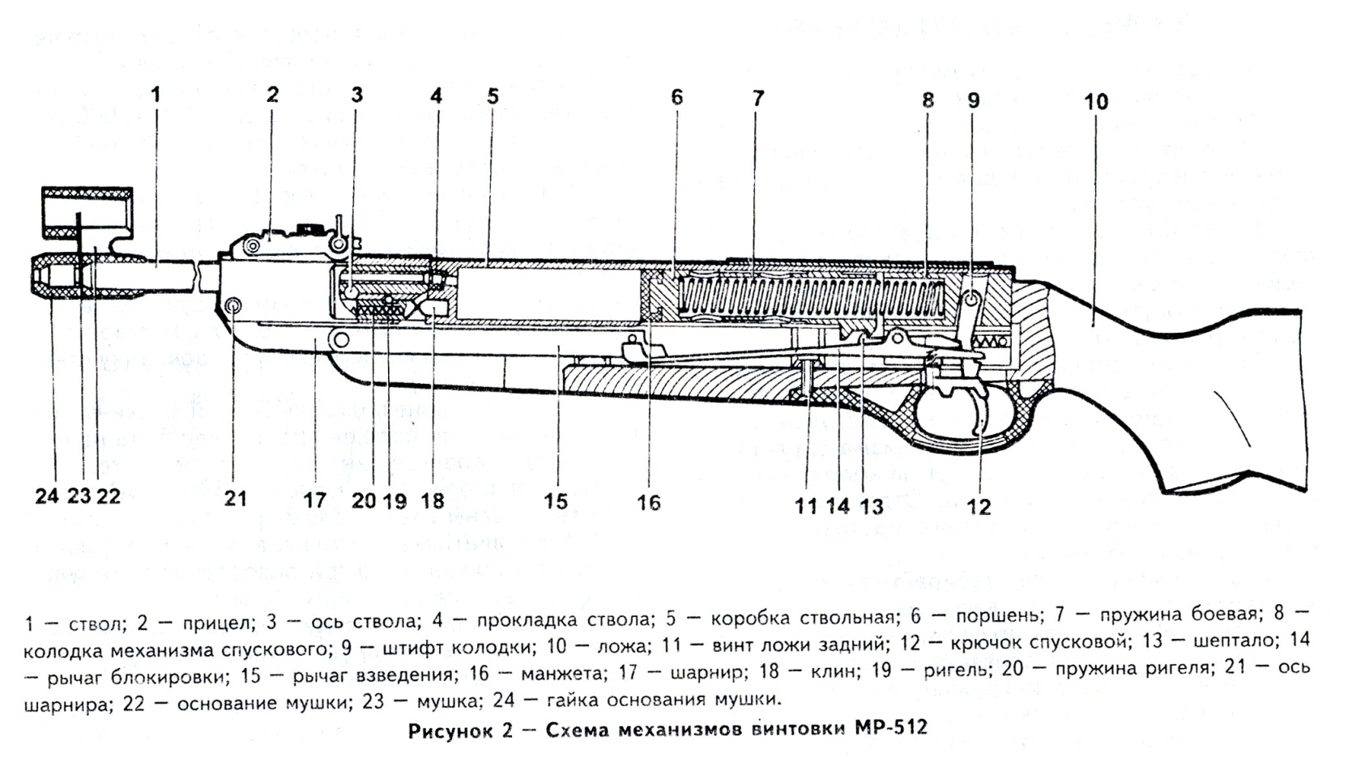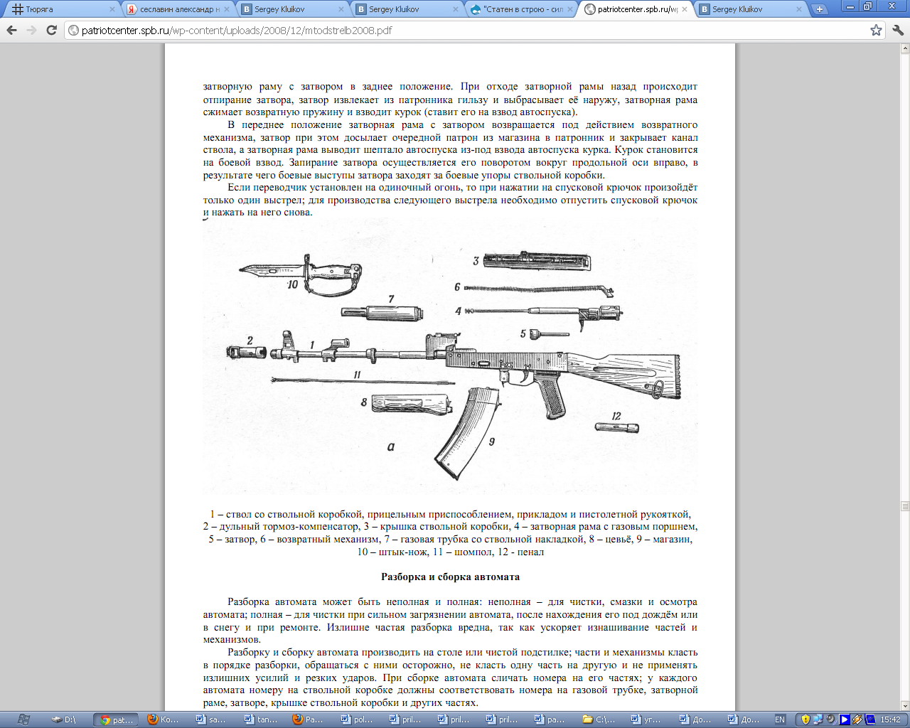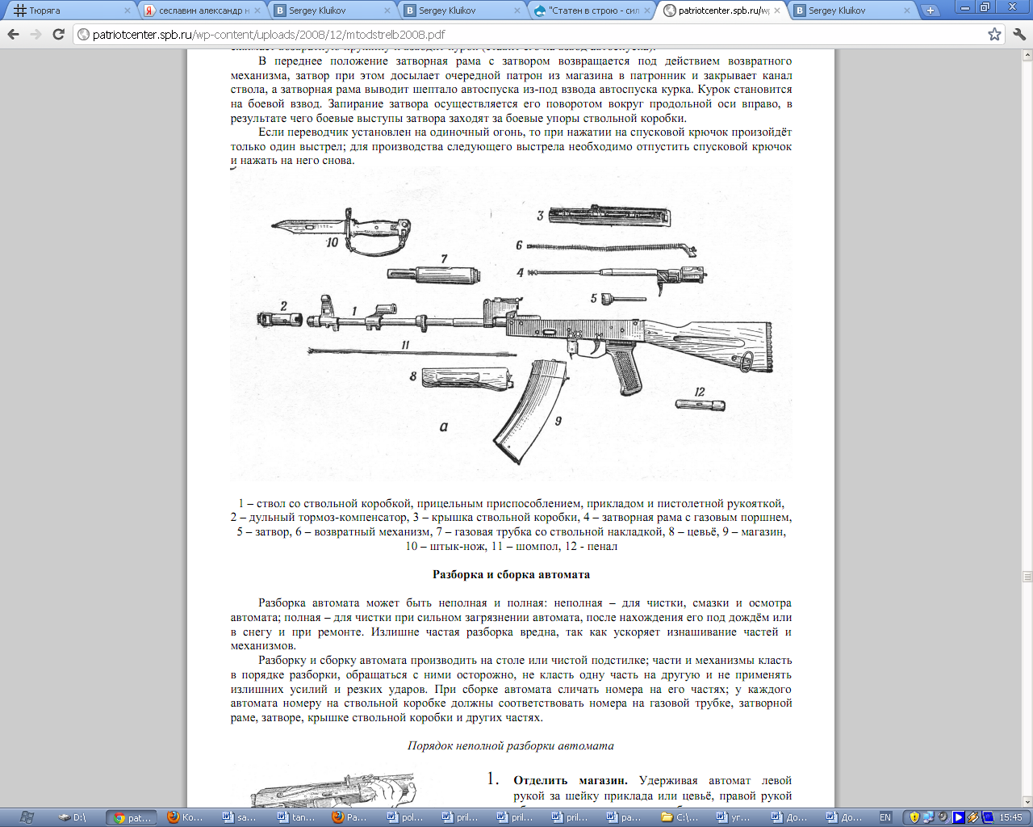

|  |  |
| --- | --- |
| http://i075.radikal.ru/1012/e6/348113c88c5e.jpg | AK47с |
| АК (7.62мм) | АКС (7.62мм) |
| http://images2.wikia.nocookie.net/__cb20120823134859/warrior/ru/images/e/ec/Akm000001.jpg | AKMC |
| АКМ (7.62мм) | АКМС (7.62мм) |
| http://www.focusblog.ro/wp-content/uploads/2011/05/Ak74assault.jpg | AKC74 |
| АК-74 (5.45 мм) | АКС-74 (5.45 мм) |
| http://ohrana.ru/upload/iblock/3d6/3d6e5ddc39c39be76e594ece17b0a29a.jpeg | http://zateevo.ru/userfiles/image/Geroi%20Rossii/Kalashnikov90/33.jpg |
| АКС74у (5.45 мм) | АК-104 (7.62мм) |
| http://www.snariad.ru/wp-content/gallery/guns-kalasnikov-17/002701.jpg | http://www.gunslot.com/files/gunslot/imagecache/page/images/73880.jpg |
| АК-101 (5,56мм) | АК-102 (5,56мм) |
| http://upload.wikimedia.org/wikipedia/commons/e/e8/AK-103.JPG | http://weapon.at.ua/images/statyi/automat-1/Varianti_AK-8.jpg |
| АК-103 (7,62мм) | АК-105 (5,45мм) |

